МИНИСТЕРСТВО НАУКИ И ВЫСШЕГО ОБРАЗОВАНИЯ РФ

Федеральное государственное бюджетное образовательное учреждение высшего образования

«ПЕНЗЕНСКИЙ ГОСУДАРСТВЕННЫЙ УНИВЕРСИТЕТ»

Историко-филологический  факультет | Кафедра «Иностранные языки  и методика преподавания иностранных языков»
Направление подготовки 44.03.01 «Педагогическое образование»  Форма обучения: очная | Профиль подготовки  «Английский язык»

БАКАЛАВРСКАЯ РАБОТА

на тему

«Игровые методы обучения иностранному языку
в начальной школе»
.
Студент Таймазова Айгуль Хангелдиевна
Руководитель к.филол.н., доцент Потылицина И.Г.
Нормоконтролёр к.п.н., доцент Шурыгина Ю.А. Работа допущена к защите (протокол заседания кафедры от ________ № )
Заведующий кафедрой к.и.н., доцент Алешина Е.Ю..
Работа защищена с отметкой____________ __(протокол заседания ГЭК от___ №_ )
Секретарь ГЭК . Павлова О.А..

Пенза 201919

СОДЕРЖАНИЕ

ВВЕДЕНИЕ 3
ГЛАВА 1. ТЕОРЕТИЧЕСКОЕ ОБОСНОВАНИЕ ПРИМЕНЕНИЯ ИГРОВЫХ МЕТОДОВ ПРИ ИЗУЧЕНИИ ИНОСТРАННОГО ЯЗЫКА В НАЧАЛЬНОЙ ШКОЛЕ 4
1.1. Современные требования к изучению иностранного языка в младших классах 4
1.2. Функции и задачи игровой деятельности на уроках иностранного языка в начальной школе 4
1.3. Игровые методы, как фактор повышения эффективности усвоения материала 4
ГЛАВА 2. ПРАКТИЧЕСКОЕ ИССЛЕДОВАНИЕ ЭФФЕКТИВНОСТИ ПРИМЕНЕНИЯ ИГРОВЫХ МЕТОДОВ 4
2.1. Организация и проведение диагностического исследования учащихся начальной школы 4
2.2. Применение игровых методов при обучении детей иностранному языку 4
2.3. Рекомендации по применению игровых методов при обучении детей иностранному языку в начальной школе 4
ЗАКЛЮЧЕНИЕ 4
СПИСОК ИСПОЛЬЗОВАННОЙ ЛИТЕРАТУРЫ 4
ПРИЛОЖЕНИЯ 4
Технологическая карта урока английского языка 4

ВВЕДЕНИЕ

Актуальность проблемы исследования заключается в том, что иноязычные компетенции являются важным условием современного образования. Во ФГОС по английскому языку овладение языковыми компетенциями, рассматривается как одна из целей обучения в рамках формирования языковой компетенции младших школьников. Игра является самым доступным и понятным средством освоения знаний для детей младшего школьного возраста, что определяет необходимость включения игровых технологий в образовательный процесс.
Современное общество предъявляет огромные требования к преподавателям, ведь в его функции входит не только образовывать детей, но и формировать в них нравственные и духовные качества. Положение учителя иностранных языков особенное, так как иностранный язык – основа современного общества.
Знакомство с иностранным языком начинается со школы. Следовательно, на плечах учителя лежит груз воспитания ценности и любви к данному предмету. Ведь именно учитель является первым наставником, который должен быть достаточно компетентен, чтобы сформировать у ребенка понятие важности изучения иностранного языка и постоянно поддерживать мотивацию учащихся к обучению, что крайне сложно, ведь все дети разные, непостоянные, к каждому нужно найти свой подход.
Обучение английскому языку детей в начальной школе лет стало снова предметом обсуждения педагогов, филологов и родителей. Уже давно доказано, что чем позже ребенок начинает изучать английский язык, тем сложнее проходит процесс обучения, следовательно, нужно рассматривать данный аргумент в ракурсе индивидуальных способностей каждого ребенка. Использование различных методов позволяет мотивировать учащихся к дальнейшему изучению иностранных языков.
В последнее время требования к знаниям, умениям и практическим навыкам владения иностранным языком заметно возросли. Выросли и запросы общества к качеству обучения английскому языку. К сожалению, многие социально–культурные и политические изменения в нашем обществе приводят к существенному отставанию образования от современных требований, а потому и нуждаются в модернизации.
Решение данной проблемы видится во внедрении разнообразных современных образовательных технологий на уроках английского языка, среди которых наиболее важными и естественными являются игровые технологии.
Уроки английского языка могут проводиться в увлекательной игровой форме, живо, интересно, игра должна пробуждать эмоции, быть ориентированной на личность учащегося, сопровождаться яркими, увлекательными, но при этом обучающимися играми и иными различными видами наглядности. Все это, может повысить эффективность обучения английскому языку в начальной школе.
Объект исследования: процесс обучения младших школьников английскому языку.
Предмет исследования: игра как форма обучения младших школьников на уроках английского языка.
Целью исследования является изучение игровых методов обучения английскому языку, выявление эффективности применения игровых методов обучения младших школьников на уроках английского языка.
В соответствии с целью работы поставлены следующие задачи:
- проанализировать теоретические основы обучения младших школьников на уроках английского языка;
- изучить формы и методы, применяемые в обучении английскому языку;
- изучить условия применения игровых методов на уроках английского языка как психолого–педагогической проблемы;
- проанализировать опытно–экспериментальную работу по применению игровых технологий для обучения младших школьников на уроках английского языка;
- выявить уровень сформированности языковых навыков младших школьников;
- оценить результаты применения игровых методов на уроках английского языка в начальной школе.
Теоретическую основу работы составили труды современных исследователей в области методики преподавания иностранного языка, такие как: Р.П. Мильруд, И.Н. Верещагина, Г.В. Рогова, Н.Д. Гальскова, Д.Г.Колкер, Е.А. Маслыко, П.К. Бабинская и др.
В процессе проведенного исследования применялись следующие методы: общенаучные методы (наблюдение, аналогия, анализ и т.д.), эксперимент и мониторинг.
Практическая значимость состоит в том, что подобранный комплекс игровых ситуаций может быть использован студентами и учителями английского языка в начальной школе при работе над формированием языковых навыков у младших школьников.
Структура состоит из введения, двух глав, заключения и списка использованной литературы.
Во введении обозначены цель и задача исследования, сформулированы объект и предмет изучения.
В первой главе проведен комплексный теоретический анализ, выявлены условия научного подхода к реализации игровых методов обучения.
Вторая глава отражает результаты проведенного практического исследования, позволяющие обосновать интеграцию игровых методов в учебный процесс.
В заключении подводятся итоги и описываются достигнутые результаты.
ГЛАВА 1. ТЕОРЕТИЧЕСКОЕ ОБОСНОВАНИЕ ПРИМЕНЕНИЯ ИГРОВЫХ МЕТОДОВ ПРИ ИЗУЧЕНИИ ИНОСТРАННОГО ЯЗЫКА В НАЧАЛЬНОЙ ШКОЛЕ

1.1. Современные требования к изучению иностранного языка в младших классах
Человек как личность может определяться совокупностью индивидуальных характеристик, которые делают ее уникальной, непохожей на остальных, особенной. В индивидуальности принято обозначать две коренные особенности – специфика биологического и социального уровня или, проще говоря, два глобальных уровня: физиологический и психологический. Каждый из этих уровней также подразделяется на несколько уровней. В психологии, как правило, выделяют следующие физиологические уровни: биохимический, соматический, нейрофизиологический и т.д., которые, в свою очередь, могут также подразделяться на подуровни [1, с. 34].
Например, внутри психического подчеркивают уровни поведения, деятельности, а деятельность личности можно рассмотреть на примере ее эмоциально–динамических особенностей, мотивов, потребностей.
Общепринято, что природное живет в человеке в качестве биофизического, физиологического, биохимического и т.п., а социальное – в качестве общественного и личного, группового, классового и т.п.
Что же до образовательно–воспитательных задач, учителю в школе, при работе с детьми мало просто понять, что ученики не похожи друг на друга, что они отличаются один от другого, учителю крайне важно уметь отделять существенные признаки различий школьников от маловажных и, что особенно необходимо, понимать, что это за различия и в чем их суть.
Безусловно, каждый человек, в том числе школьник, – это личность, индивидуальность, которую необходимо воспринимать серьезно, однако индивидуализация никогда не бывает абсолютной, она не может быть таковой. В совершенно любых условиях, при взаимодействии разных методов обучения невозможно учесть все индивидуальные характеристики школьников. Во внимание, как правило, берут только те особенности, которые тем или иным образом влияют на процесс обучения или оказываются в этом процессе особенно важными [1, с. 39].
Так какие же качества обучающихся, которые прямым образом воздействуют на успешность учебного процесса, принято выделять? Прежде всего, это уровень умственного развития школьника, который часто сводят к успехам в предметной успеваемости. Однако считать ориентацию на данный показатель оправданной трудно. Уровень умственного развития, который понимается в качестве запаса знаний, мыслительных навыков, как правило, сочетается с определенными характеристиками личности, будь то трудолюбие или волевые качества, инициативность, усердие.
Эти особенности, определенно, отражаются на школьных успехах, но они же могут являться и результатом обучения, показателем учебного процесса: учение развивает ум и также помогает ученику обрести волевые качества, определяет его мотивацию [10, C. 144].
Учитель, опираясь на уровень умственного развития ученика как ориентир, должен понимать, что эти индивидуальные черты, указанные выше, крайне непостоянны и изменчивы. Так, умственное развитие можно скорректировать, т.е. улучшить его посредством занятий в школе. Часто можно столкнуться с иным видом индивидуальных черт, которые так же влияют на успехи в учебе, а именно: быстрота, отвлекаемость и переключение внимания, работоспособность. Из этих особенностей состоит динамическая сторона психической жизни, эти особенности, по большей части, исходят из природных, заложенных факторов, в первую очередь их свойств человеческой нервной системы.
Поскольку главная задача учителя в школе – это облегчать учебный процесс, а не усложнять его, знание природных особенностей и индивидуальных черт учеников и, что немаловажно, умение учитывать их в учебном процессе и педагогической деятельности в целом является основой индивидуализации обучения.
У учащихся начальной школы главную роль играют игры и общение с одноклассниками, сверстниками.
На данном этапе школьник часто действует, исходя из своих собственных понятий о том, что такое хорошо и что такое плохо. Он не желает быть под чьим–то руководством и не терпит команд со стороны, не принимает стиля общения, который не учитывающий его индивидуальные переживания, чувства, мысли и эмоции, подросток требует, чтобы его уважали [10, C. 149].
Стремление играть и высокая активность довольно сильно усложняют дисциплину учеников начальной школы на уроках. Крайне важно учитывать их интересы к новым видам деятельности (по большей части, внеучебной), которые начинают проявляться именно в этом возрасте, интересы к противоположному полу, к чувству собственного достоинства и, безусловно, чувствам симпатии–антипатии. Дети должны понимать – а учителя помогать им в этом – главные цели их деятельности, и их психологические процессы стимулирования должны быть запущены.
Что также немаловажно, в качестве субъекта деятельности ученики средних классов часто склонны утверждать свою исключительность по отношению к окружающим, а это, в свою очередь, может стать хорошей мотиваций к учебному и познавательному процессам.
Социальная активность детей данного возраста по большей части направлена на усвоение ценностей, норм и способов поведения, поэтому необходимо реализовать все принципы обучения, которые могут задействовать умственную деятельность школьника: индивидуализация, проблематизация и т.п.

1.2. Функции и задачи игровой деятельности на уроках иностранного языка в начальной школе

Если обратиться к истории, то нетрудно заметить, что люди всегда прибегали к использованию дополнительных средств для успешного обучения подрастающих поколений. Использование игры на уроке иностранного языка способствует созданию психологической готовности учащихся к речевому общению. Игра обладает большими обучающими возможностями. При этом, игра должна отвечать целому ряду требований: быть экономной по времени и направленной на решение определенных учебных задач; быть «управляемой», не сбивать заданный ритм учебной работы на уроке; снимать напряжение урока и стимулировать активность учащихся; должна реализовывать прежде всего игровой момент, учебный эффект остается на втором плане; вовлекать всех учащихся в игровую деятельность [3, C. 32].
Рассмотрим функции игровой деятельности:
Обучающая функция. Игра способствует развитию навыков владения иностранным языком, развивает общеучебные умения и навыки. Воспитательная функция. Игра развивает чувство взаимопомощи и взаимоподдержки.
Развлекательная функция. Игра помогает создать благоприятную, необычную атмосферу на уроке.
Коммуникативная функция. Игра объединяет учащихся и помогает взаимодействию на иностранном языке. Релаксационная функция. Игра помогает снять эмоциональное напряжение учащихся. Психологическая функция. Игра способствует психокоррекции различных проявлений личности в игровых моделях.
Развивающая функция. Игра развивает личностные качества учащихся. Далее рассмотрим классификацию игр. Существуют различные классификации игр на уроках иностранного языка. По характеру педагогического процесса выделяют следующие игры: обучающие, тренировочные; познавательные, развивающие; репродуктивные, продуктивные; коммуникативные, психотехнические.
Сегодня существует даже неофициальное, разговорное понятие «edutainment», образованное из двух слов: «education» и «entertainment».
Это можно перевести как «образование» и «развлечение» соответственно [9, C. 41] .
Педагогу, устроенному в современной государственной школе, нужно знать как требования к располагающим средствам, так и их непосредственное назначение. Грамотное внедрение в работу каждого из обучающих средств представляется возможным лишь тогда, когда педагог компетентен и способен эффективно управлять учебно–воспитательным процессом.
Для того, чтобы достичь установленных целей обучения иностранному языку, в государственных школах возможно использование различных средств обучения, которые принято классифицировать в классической методической литературе различным образом.
Существует классификация, основанная на роли, которую те или иные средства выполняют в учебно–воспитательном процессе. Таким образом выделяются основные и вспомогательные средства обучения.
Подобная классификация отражает устоявшиеся представления о средствах обучения, рассказывает о том, что включает в себя учебник. При наличии учебно–методического комплекта рассмотрение только учебника и только книги для учителя как основных средств дезориентирует учителя, сковывает его [9, C. 47].
Разделяя средства обучения непосредственно на основные и вспомогательные, можно отнести к основным все средства, из которых состоит учебно–методический комплекс, а к вспомогательным отнести средства, использующиеся при работе в определенных условиях, но не вошедшие по различным причинам в учебно–методический комплекс.
Концепция учебно–методического комплекса состоит в том, чтобы задействовать в личности ученика его интеллектуальную и эмоциональную части, активизировать имеющиеся каналы для доступа информации и осовременить процесс обучения за счет использования игровых технологий. Эта концепция и осуществляется в сумме необходимых компонентов учебно–методического комплекса. Если исключить даже один из них, это может привести к дисбалансу в системе и упадку эффективности процесса обучения.
К вспомогательным средствам можно причислить транспаранты и кодоматериалы, к которым педагог прибегает по мере нужды. Более того, к вспомогательным средствам причисляют все те средства, которые разрабатывает или находит сам педагог или активные ученики при кабинете иностранного языка [13, C. 58].
Во–вторых, средства делятся по адресату: для педагога и учеников.
Разделение средств по адресату, а именно, относятся ли они к педагогу или учащимся, часто проходит достаточно нечетко. Только к педагогу относятся учебная программа и книга для учителя, в том числе методические пособия с теоретической и практической частями, которые позволяют ему совершенствовать свои познания по методике обучения иностранному языку и получать новый опыт в своей сфере.
Средства сугубо для обучающегося: учебник, литература для домашнего чтения, методический словарь.
Остальные средства уходят в распоряжение к педагогу, но к ним могут обращаться и сами ученики в урочное и внеурочное время. К ним причисляют: аудиоматериалы, изображения, рисунки, короткие обучающие ролики, фрагменты фильмов и др.
В–третьих, средства делятся по каналу, куда поступает информация: на слуховые, зрительные, зрительно–слуховые. К слуховым принято относить аудиоматериалы, к зрительным – изображения, рисунки, фотографии, к зрительно–слуховым – короткие обучающие ролики, фрагменты фильмов.
В–четвертых, средства делятся по способу использования техники: технические и нетехнические (традиционные) и др.
К техническим средствам можно отнести фрагменты фильмов, аудиоматериалы, кодоматериалы, которым для работы необходима соответствующая аппаратура. К нетехническим средствам обучения принято относить изображения, картинки, рисунки и т.д.
Составляющие учебно–методический комплекс средства обучения в совокупности представляют из себя тот минимум средств, который нужен для реализации учебно–воспитательного процесса на нынешнем этапе и преодоления задач, которые поднимает учебный предмет «иностранный язык» [13, C. 59].
Стоит рассмотреть каждое из указанных выше основных средств.
Программа – государственный документ, которым обязан руководствоваться педагог в работе в определенном классе. В программе выводится главное направление в обучении иностранному языку: определяются цели и условные задачи по развитию главных видов речевой деятельности, предлагаются методические рекомендации по организации учебно–воспитательного процесса, куда входит самостоятельная и внеклассная деятельность учеников.
Книга для педагога – второе главное средство преподавания. Именно книга для педагога раскрывает главную идею работы в учебно–методическом комплексе как таковом: какой из имеющихся компонентов используется и для решения каких задач.
Учебник – главное средство для обучения учеников и студентов иностранному языку. Он воплощает систему, на которой непосредственно основывается учебно–методический комплекс.
Литература для чтения – как правило, находится в руках ученика или студента и является его спутником в овладении навыками чтения на иностранном языке. Чтобы сформировать столь комплексное умение, необходимо подключить домашнее чтение.
Аудиоматериалы – предлагают возможность ученикам слышать настоящую, «живую» речь на иностранном языке, что благотворно влияет на формирование их навыков произношения, в том числе на формирование способности понимать и различать речь на слух.
Комплекс учебно–наглядных пособий, который включает в себя изображения, оформленные предметно, сюжетно или тематически. Необходимо отметить важную роль визуальной наглядности материала при изучении иностранного языка. Главная задача использования визуальной наглядности состоит в том, чтобы оттачивать навыки мышления учеников на чувственно–наглядных впечатлениях, соотносить слова, имеющие значение известных им предметов, с названиями этих же предметов на иностранном языке [18, C. 112].
Раздаточный материал – является комплексом предметных и тематических изображений, которые предназначены как для работы во время урока, так и для изучения материала на дому, так как раздаточным материалом должен обладать каждый учащийся.
Обучающие ролики – их приписывают к самым популярным и известным средствам наглядности.
Это средство хранит огромные дидактические возможности и часто применяется при разрешении определенных методических задач. Все обучающие ролики сопровождаются аудиодорожкой и, следовательно, имеют на учеников визуальное и слуховое воздействие.
Фрагменты фильмов – также имеют огромное влияние на обучающихся как визуальным, так и слуховым образом, при этом, как правило, заинтересовывая учеников своей актуальностью и соответствием с тенденциями культуры.
Вспомогательные средства обучения, равно как и основные средства, принято классифицировать на три группы: сугубо для педагога, только для учеников, и для учеников и для педагога.
Когда речь заходит о вспомогательных средствах, необходимо начать с тех, которые нужны педагогу для верного понимания и корректных рекомендаций книги для педагога и понимания накопленного опыта. К ним можно причислить методическую литературу, которая входит или, за некоторыми исключениями, не входит в «Библиотеку учителя иностранного языка», статьи из журналов педагогической направленности и т.д. Особое место для педагога занимают статьи первого раздела журнала, носящие установочный, направляющий характер: в них освещаются главные проблемы, возникающие у школы и, как правило, у учителей иностранных языков [22, C. 14].
Учителю иностранного языка как компетентному специалисту своего дела нужно иметь различные словари. К вспомогательным материалам, которые не требуют дополнительной аппаратуры, можно отнести: таблицы, изображения, предметы, игрушки, раздаточный материал в виде карточек с тематическими изображениями и с упражнениями, которые учитывают индивидуальные особенности учеников. К вспомогательным материалам, которым необходимо техническое сопровождение, можно отнести аудиозаписи, обучающие ролики, фрагменты фильмов.
Таким образом, педагогу, нужно не только хорошо знать методический материал, но и грамотно внедрять каждое из имеющихся средств в процесс обучения, поскольку лишь эффективное сочетание основных и вспомогательных средств обучения помогает достичь целей обучения иностранному языку.

1.3. Игровые методы, как фактор повышения эффективности усвоения материала
Роль иностранного языка в развитии современного общества неоспорима. Владение им способствует пониманию мировой культуры и приобщению к ней, свободному использованию возможностей Интернет– ресурсов, работе с различными технологиями.
В игре способности любого человека, а особенно ребенка проявляются в полной мере. Игра – особо организованное занятие, требующее напряжения эмоциональных и умственных сил. Игра предполагает принятие решения – как поступить, что сказать, как выиграть. Желание решить эти вопросы обостряет мыслительную деятельность играющих. А если учащиеся при этом читают, говорят, слушают, пишут на иностранном языке, игра открывает богатые обучающие возможности.
Перед преподавателем иностранного языка в школе стоит ряд серьезных задач. Одной из приоритетных задач является развитие ответственного и инициативного ребенка, его подготовка к качественному взаимодействию с окружающим миром: ребенка нужно адаптировать к стремительно меняющимся условиям, научить умению осуществлять множественный выбор, способствовать его самообразованию и саморазвитию. Кроме того, учителю необходимо формировать у детей способности к деятельности, включающей в себя готовность к целеполаганию, оценке, действию, рефлексии [27].
К решению этих задач необходимо приступать уже на начальном этапе обучения иностранному языку. Выбор учителем эффективной методики, конечно, облегчает решение поставленных образовательных задач.
Идеальным считается занятие, которое, во–первых, обеспечивает активное участие в уроке каждого ребенка, во–вторых, повышает авторитет знаний, в–третьих, обеспечивает личную ответственность ребенка за результаты учебной деятельности.
Младший школьник характеризуется развитием у него элементов социальных чувств, формированием навыков общественного поведения (коллективизма, ответственности за поступки, товарищества, взаимопомощи и др.), наличием больших возможностей для развития нравственных качеств и положительных черт личности. И.П. Подласый называет основные качества младшего школьника, создающие благоприятные предпосылки для формирования высокоморальной личности: податливость, внушаемость, доверчивость, склонность к подражанию, авторитет учителя. Исследователь считает, что именно в начальной школе закладываются основы нравственного поведения [31, C. 77].
В современных школах обучение иностранным языкам является обязательным компонентом учебной программы уже в начальном звене. Как было сказано выше, раннее обучение иностранным языкам способствует более прочному и свободному практическому владению им, несет в себе большой интеллектуальный, воспитательный и нравственный потенциал. Обучение иностранным языкам младших школьников стимулирует их речевое и общее развитие, приобщает их к культуре других стран, предотвращает появление языкового барьера, который чаще всего возникает в среднем возрасте 11–12 лет, способствует приобретению общеучебных умений.
По мнению педагогов, иностранный язык помогает детям лучше ориентировать в постоянно изменяющемся мире. При обучении иностранному языку стоит помнить психолого–педагогическую концепцию, когда дети подражают взрослым, имитируют их речь нецеленаправленно. Никто не расчленяет поток речи для ребенка на единицы, не дает речевые образцы, не объясняет грамматику. Но к семи–восьми годам ребенок сам строит высказывания и решает коммуникативные задачи. Например, дети запоминают сотни слов потому, что возникает психологическая ситуация, когда иностранный язык выполняет те же социальные функции, что и родной, необходимость в общении, игра с иноязычным партнером и т.д. В таких условиях ребенок быстрее научится говорить на иностранном языке, чем взрослый. Так или иначе, немаловажную роль играет психолого–педагогическая организация деятельности и взаимодействия педагога и детей в процессе обучения. Также, существует мнение, что то, что усвоено в детстве запоминается навсегда [32, C. 56].
Таким образом, все вышеупомянутые особенности младшего школьного возраста и перечисленные факторы обязательно должны быть учтены в обучении в целом и иностранному языку в частности. Обучение необходимо вести, отталкиваясь от естественных условий возможностей и психического развития младшего школьника.
Наиболее близкой для ребенка младшего школьного возраста является игровая форма усвоения материала. Педагогические игры, применяемые на уроках английского языка, принято классифицировать на пять групп: грамматические, лексические, фонетические, орфографические, творческие. Каждая из названных групп характеризуется определенными параметрами: формой проведения, целями, задачами, функциями.
Формирование и развитие активной речи на английском языке невозможно без овладения школьниками грамматических правил. Традиционно учителя используют в качестве отработки грамматического материала его многократное повторение методом простого заучивания. Однако такой механический подход имеет ряд недостатков. Кроме того, механическое заучивание утомляет детей, поскольку такой прием чрезвычайно однообразен, а значит, неинтересен и скучен. Тем не менее, обойтись без изучения грамматического материала нельзя, ведь именно грамматические навыки являются фундаментом, на котором строится вся коммуникативность [36].
Грамматические игры, используемые на уроках английского языка, помогут сделать скучную работу более увлекательной и интересной. Безусловно, нужно заметить, что использование грамматических игр, несмотря на их надежность в формировании грамматических навыков, должно быть разумным и в качественном, в количественном отношении. Иначе игра потеряет свежесть эмоционального воздействия.
Использование лексических игр на уроках английского языка не менее важно, чем использование грамматических игр. Лексическая игра тоже строит фундамент речевой свободы.
УМК «Английский язык. 3 класс» под редакцией В.П. Кузовлева, вошел в практику преподавания многих учителей Российской Федерации, отличаясь действенностью и эффективностью.
В первую очередь необходимо отметить ряд отличительных особенностей данного учебника:
- большая часть материалов учебника является аутентичной;
- методический аппарат отвечает целям и традициям российской школы;
- структура учебного материала модулей соответствует полной структуре психологической деятельности учащихся;
- наличие материалов, позволяющих формировать культуроведческую и социокультурную компетенции.
Учебник состоит из двух частей, каждая из которых разбита на тематические блоки (Units). В учебнике представлены следующие темы:
Where are you from?
Is your family big?
Are you a good helper?
What do you celebrate?
I'm very nice!
What is your favourite season?
Have you got a pet?
What are good friends like?
Все названные блоки соответствуют возрастным и психологическим особенностям учащихся. В основу овладения речевым материалом учебника положен принцип комплексности, предполагающий взаимосвязанное обучение всем видам речевой деятельности.
В УМК помимо учебника и рабочей тетради входит также книга для учителя, снабженная учебным планом, методическими указаниями и рекомендациями по работе с различными заданиями и играми.
Игры, предлагаемые в учебнике 3 класса, в основном построены в формате командных соревнований для повышения эффективности усвоения активного лексико–грамматического материала каждого раздела. Игры обеспечивают использование учащимися языкового материала в непринужденной форме, с подключением эмоциональной сферы и представляют собой одну из форм гуманистического подхода к обучению. Помимо языковой составляющей ряд игр содержат и физическую составляющую: игра включает в себя динамические моменты (встать, сесть, переместиться, использовать мяч и т.п.) [32, C. 54].
Анализ учебника показал, что в нем очень много упражнений и заданий предусмотрено в формате игр (парных, групповых, индивидуальных). Практически на каждой странице учебника мы встретились с игровыми заданиями или упражнениями. На наш взгляд, в учебнике большое количество заданий, предполагающих применение игровых технологий, заслуживает внимания. Назовем наиболее интересные.
Let’s play «Word train». Игра предполагает увеличение и улучшение вокабуляра младшего школьника и заключается в том, что школьникам необходимо составить как можно больше правильных предложений на английском языке с применением новых слов или конструкций. Слова заранее пишутся на карточках и раздаются детям. Из них они должны верно составить предложения.
Role play. Вы разговариваете с зарубежным другом о странах и городах, в которых живете. О чем бы вы расспросили и рассказали друг другу?
Let’s play «My region». Класс делится на две группы. Задача каждой из них как можно больше рассказать о своем регионе на английском языке, применяя изученный лексический и грамматический материал.
Let’s play «Number games». Суть игры в следующем: класс делится на две команды. На доске написан ряд цифр. Первому ученику из каждой команды дается по кусочку мела (маркера). Учитель называет цифру. Выигрывает очко та команда, чей участник быстрее нашел и зачеркнул эту цифру.
Let’s play «Alphabet Race». Суть игры заключается в том, чтобы каждый учащийся смог назвать как можно больше слов на заданную букву алфавита. Задание можно усложнить: слова должны принадлежать одной тематической группе.
Let’s play «Bingo». Это парная игра. Перед учащимся кладется поле со множеством картинок. Составляя предложение с изображенным словом, ученик накрывает фишкой данную картинку. Цель – заполнить горизонтальный или вертикальный ряд картинок. Задания обычно на лексическую или грамматическую тему. Напарник контролирует игру, и если замечает в предложении ошибку – не дает ставить фишку.
Let’s play «Sweet clean house». Ученики разбиваются на группы по 3–4 человека. Каждый из игроков бросает кубик и передвигается на указанное количество клеток. На клетке может быть рисунок и слово. Ученик должен составить предложение, используя рисунок и слово.
Let’s play «Snowball». Учащиеся придумывают предложения на определенную тему, повторяя те предложения, которые сказали предыдущие учащиеся [19, C. 14].
Кроме вышеназванных игр в учебнике предлагается большое количество ролевых игр, в которых разыгрываются различные ситуации.
Несколько раз ребятам предлагается разгадать кроссворды, поучаствовать в викторинах, угадать загадки и ребусы.
Следует отметить, что в учебнике много иллюстраций, позволяющих детям понять смысл задания. Однако большинство названных игр не снабжены описанием правил. Тем не менее, назвать этот момент недостатком нельзя, т.к. методические рекомендации к большинству игр даны в книге для учителя. Кроме того, некоторые игры чрезвычайно популярны не только в рамках уроков английского языка, но и других уроков, поэтому такие игры не нуждаются в детальном описании.
Учебник под редакцией М.З. Биболетовой – это один из наиболее распространенных учебников в практике преподавания учителей начального звена в общеобразовательных школах. Его выбор обусловлен простотой и вместе с тем эффективностью предложенной информации.
Учебник представлен одной частью, состоящей из четырех блоков, каждый из которых наполнен разным количеством уроков (от 14 до 21). В учебнике представлены следующие темы:
1. Лесная школа. В данном блоке учащиеся учатся рассказывать о себе (называют имя, возраст, описывают действия, которые они умеют делать, рассказывают о своей семье, любимых животных). В этом же разделе учащиеся знакомятся с лексикой по теме «Пища», учатся принимать и угощать друзей. Дети изучают правила поведения за столом, рассказывают о своей любимой еде, учатся совершать покупки в продуктовом магазине. В завершении раздела учащимся предлагается поработать над проектом «Меню». [19, C. 57]
2. Счастливые «лесные» уроки. В данном блоке учащиеся знакомятся со здоровым образом жизни, который включает в себя правильное питание, занятие спортом, соблюдение гигиены. Здесь же детям предлагается рассказать о своих семейных праздниках – Рождестве, Новом Годе. Завершением блока становится работа над проектом «A Happy New Year! Merry Christmas!»
3. Разговор о новом друге. В этом тематическом блоке учащиеся знакомятся с названиями месяцев, сообщают о дате своего рождения, учатся поздравлять друг друга и выбирать подходящий подарок. Здесь же происходит знакомство с особенностями написания писем зарубежным товарищам: как правильно обратиться, попрощаться, оформить конверт и т.д. Завершением раздела становится работа над проектом «Happy Birthday to You!».
4. Истории для друзей. В последнем разделе учебника дети учатся рассказывать о своем дне, его распорядке. Знакомятся с лексикой по теме «Части тела». Учатся инсценировать сказки. В завершении блока дети работают над созданием проекта «Let’s Write a Letter!».
Очевидно, что все описанные блоки соответствуют возрастным и психологическим особенностям учащихся. В основу овладения речевым материалом учебника положен принцип комплексности, предполагающий взаимосвязанное обучение всем видам речевой деятельности.
Все названные учебники входят в перечень рекомендованных ФГОС. Они реализуют коммуникативный подход к обучению. Структурно учебники представляют собой тематические блоки (разделы), каждый из которых имеет более дробное членение. Учебники характеризуются наличием большого объема аутентичного материала, соответствующего возрастным и психологическим особенностям учащихся.
Как нам кажется, материала, представленного в описанных УМК, вполне достаточно для проведения хороших уроков. Тем не менее, следует расширять возможности развития речевой активности детей с использованием создаваемых речевых ситуаций.
Для³школьников младших классов доступными и интересными являются тексты, основанные на сказочных сюжетах, занимательные истории о животных, мультфильмы, комиксы. Эффективным стимулом успешного прослушивания является использование аудиотекстов с элементами юмора. Юмор способствует созданию атмосферы непринуждённости, релаксации. Психологическая разрядка, возникающая благодаря юмористически средствам, определённым образом нейтрализует напряжение, связанное с декодированием трудных моментов.
На начальном этапе обучения прослушивания для облегчения восприятия текста очень полезно использовать зрительные опоры. В качестве таких зрительных опор могут служить кукольные персонажи, яркие картинки, мимика, жесты, видеоряд.
Использование видеоматериалов в процессе обучения иностранным языкам способствуют интенсификации учебного процесса и создают благоприятные условия для формирования коммуникативной компетенции школьников. Видео даёт нам возможность слушать аутентичную речь и визуально воспринимать говорящего и окружающего его обстановку. Оно приближает нас к реальным условиям прослушивания.
Процесс прослушивания с опорой на видеофильм отличается заметным повышением мотивации, большей ситуативностью и коммуникативностью, высокой степенью наглядности и, как следствие, информативности, более легким пониманием. Для того чтобы аудиовизуальный метод обучения был эффективен, учителю необходимо правильно подойти к критериям отбора аутентичных видеоматериалов. Видео должно содержать нужный лингвистический материал, отобранный в соответствии с учебными целями, быть тематически интересным, соответствовать возрастным особенностям обучающихся, а также их уровню практического владения языком.
С нашей точки зрения, просмотр и обсуждение видеоматериалов, построенных в доступной ребенку форме, является максимально близкой и эффективной формой развития иноязычной речи. Это могут мультфильмы на английском языке, ситуационные короткометражные фильмы и прочий материал, построенный на доступном и понятном для детей материале.

Выводы по первой главе
Первая, теоретическая глава посвящена вопросам обоснования использования игровых технологий в обучении иностранному языку в младшем школьном возрасте. В ходе изучения научной и научно–методической литературы рассмотрены средства обучения иностранным языкам, основанные на использовании игровых методов.
Игра в учебном процессе опирается на психические особенности мышления и должна применяться с учетом психологических особенностей возраста обучающихся. Установлено, что в младшем школьном возрасте у ребенка появляется первый значимый социальный опыт, он постигает окружающий мир по–новому и, самое главное, постигает себя как личность в новых системах: моральной, трудовой, системе общественных отношений и т.д.
В этом возрасте ребенок стремится участвовать в работе, значимой для окружающих и общества, он хочет быть полезным и хочет проявляться себя с лучших сторон. Подобная социальная активность по большей части исходит из восприимчивости к усвоению человеческих ценностей и норм, способов поведения, преобладающих во взрослой жизни. В этой связи применение технологий визуализации является правомочным и не противоречащим возрастным особенностям обучающихся.
Приоритетным сегодня, безусловно, является коммуникативно–ориентированное обучение иностранным языкам, процесс овладения которым напрямую зависит от степени соответствия учебной коммуникации условиям естественного общения. Несомненно, что одним из самых лучших способов реализации этого вида обучения является обучение с помощью игры.

ГЛАВА 2. ПРАКТИЧЕСКОЕ ИССЛЕДОВАНИЕ ЭФФЕКТИВНОСТИ ПРИМЕНЕНИЯ ИГРОВЫХ МЕТОДОВ

2.1. Организация и проведение диагностического исследования учащихся начальной школы

Исследование проводилось в 4 классе. Для определение эффективности разработанной формы урока – игры класс был разделен на две равные группы. В экспериментальной группе процесс обучения проходил в соответствии с использованием нетрадиционной методики ведения урока, в контрольной занятия проводились с использованием отработанных стандартных методов ведения урока.
Был составлен следующий план работы:
- разработка техкарты урока английского языка в 4 классе;
- проведение констатирующего эксперимента, определяющая стартовые возможности учащихся;
- проведение формирующего эксперимента, реализация нетрадиционной формы ведения урока с использованием игровых форм и погружения в виртуальную экскурсию;
- проведение контрольного эксперимента;
- подведение итогов, определение результатов проведенной работы, изучение возможностей учащихся на финальном этапе.
Измерение проводилось дважды . На первом этапе эксперимента учащимся предлагалось выполнить ряд заданий, предлагаемых УМК: составление общих вопросов, расстановка слов в предложении, описание животных и исправление ошибок в тексте .
Программа по английскому языку создана на основе федерального государственного образовательного стандарта начального общего образования (ФГОС НОО).
Она разработана в целях конкретизации содержания образовательного стандарта с учетом межпредметных и внутрипредметных связей, логики учебного процесса и возрастных особенностей младших школьников.
Каждый УМК по английскому языку состоит из нескольких компонентов на бумажных и электронных носителях. Они выполнены на основе единых методических, информационных и дизайнерских подходов с учетом психофизиологических особенностей школьников.
Новые УМК по английскому языку как средство создания иноязычной информационно–образовательной среды как правило состоят из двух частей: «Бумажного ядра» (включающего в себя учебник, рабочую тетрадь, книгу для чтения, книгу для учителя, комплект наглядного дидактического материала) и «Электронной оболочки» (состоящего из интернет–поддержки, «методического портфеля», фильмов по технологии коммуникативного иноязычного образования на DWD, аудиокурсов на компакт–диске в формате CD или MP3).
Методика преподавания иностранного языка на начальном этапе в 1–4 классах должна быть направлена на освоение таких навыков и умений как умение понимать иноязычную речь на слух (навык прослушивания); выражать мысли средствами изучаемого языка (навык говорения); понимать прочитанный иноязычный текст (навык чтения); пользовать орфографией и графикой иностранного языка (навык письма).
Для детей изучение иностранного языка должно проходить в игровой занимательной форме. Очень важно заинтересовать учеников интересными заданиями. Существует несколько форм обучающего процесса, при столкновении с которыми у учащихся могут возникнуть трудности. К ним относятся прослушивание и говорение. Трудности связаны с тем, что иностранный язык изучается в искусственной инородной среде. Также занятие языком ограничено временными рамками, в которые нужно включить понимание нового материала. Его закрепление и повторение того, что было изучено ранее. Считаем, что интересные задания по английскому языку способствуют быстрому пониманию новой темы. Даже если она довольно сложная для восприятия.

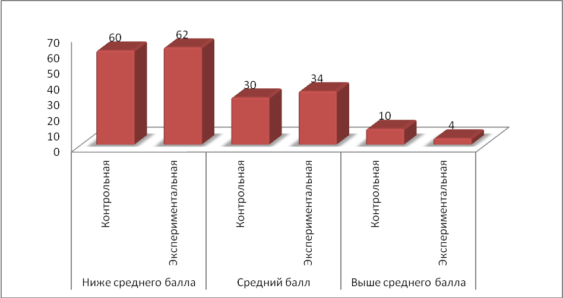

Рисунок 1. Результаты констатирующего этапа (первичная диагностика)
В ходе контрольного эксперимента учащиеся выполняли упражнения по следующим темам: «Продукты», « Животные «, «В магазине», « Спорт ».
Данный этап включал в себя 6 уроков . Дети работали в группах, фронтально и индивидуально. На выполнение упражнений затрачивалось от 10 до 15 минут.
Например , детям предлагалось расставить слова в правильном порядке:
- cook , know, worst, he’s , the, I.
- everyone , love, I.
- going , the, around, they’re , to, sail, world .
- a , Saturday, we’re, party , having, on.
- Italy, they, last , went, to, their , for, year, holiday .
- had, I’ve , interview, never, an .
- loved, I’ve, him , always.
- dinner, the, she’s , cooking, moment, at .
На выполнение задания дети затратили 20 минут, при этом никто не выполнил целиком все задание верно, большинство справились лишь с двумя –тремя предложениями.

Таблица 1
Результаты констатирующего эксперимента (построение утвердительных предложений)
№ п/п | Учащиеся | Количество правильных ответов
1 | Карина | 5
2 | Валентин | 2
3 | Вероника | 3
4 | Семен | 3
5 | Савелий | 2
6 | Иван | 4
7 | Степан | 3
8 | Виктор | 4
9 | Юля | 4
10 | Валера | 3
Среднее значение по группе |  | 3,3
В следующем задании ученикам необходимо было составить 5 общих вопросов к 5 утвердительным предложениям .
- You have had dinner in the living room today.
- We cleaned our classroom last week.
- I am washing my hands in the bathroom now .
- They will come home in a minute.
- He reads magazines in his room every day .
На выполнение этого задания детям потребовалось 10 минут, полностью верно были составлены один –два вопроса.
Таблица 2
Результаты констатирующего эксперимента (составление общих вопросов)
№ п/п | Учащиеся | Количество правильных ответов
1 | Карина | 3
2 | Валентин | 1
3 | Вероника | 2
4 | Семен | 2
5 | Савелий | 1
6 | Иван | 3
7 | Степан | 1
8 | Виктор | 3
9 | Юля | 2
10 | Валера | 1
Среднее значение по группе |  | 1,9

В данном задании ученикам предлагалось описать животное, задание было выполнено за 15 минут. В целом, детьми было составлено много реплик: от 5 до 9, из них правильных 2–5.
Таблица 3
Результаты констатирующего эксперимента (описание животного)
№п/п | Учащиеся | Количество реплик всего | Количество правильных реплик
1 | Карина | 7 | 5
2 | Валентин | 5 | 2
3 | Вероника | 9 | 5
4 | Семен | 6 | 3
5 | Савелий | 8 | 4
6 | Иван | 4 | 4
7 | Степан | 5 | 4
8 | Виктор | 4 | 3
9 | Юля | 3 | 3
10 | Валера | 3 | 2
Среднее значение по группе |  | 5,4 | 3,5

Детям было предложено попробовать исправить ошибки в тексте. В течение 15 минут они должны были найти и исправить все ошибки (фактически текст содержал 7 ошибок.)
- Tavricheskoye,
- 53 Proletarskaya Street,
- March 15, 2019
- Dear friends,
- Hi! How you are? I want to read you my letter .
- Go I to school every day ;
- I got « five « at yesterday the English lesson.
- I Have 4 lessons tomorrow shall.
- I am Watching TV at the moment and writing a letter
- This week I have arrived in Moscow.
Таблица 4
Результаты констатирующего эксперимента (исправление ошибок)
№п/п | Учащиеся | Количество исправленных ошибок
1 | Карина | 4
2 | Валентин | 2
3 | Вероника | 3
4 | Семен | 2
5 | Савелий | 3
6 | Иван | 2
7 | Степан | 2
8 | Виктор | 3
9 | Юля | 4
10 | Валера | 2
Среднее значение по группе |  | 2,7

Принимая во внимание приоритет речевых навыков младших школьников , и овладение коммуникативными компетенциями ( лингвистической и социокультурной ), обучение в сотрудничестве , исходя из своей специфики, способствует значительному увеличению времени языковой практики на уроке для каждого ученика .
Для большей наглядности результаты сравнительного анализа срезов представлены в виде диаграмм .

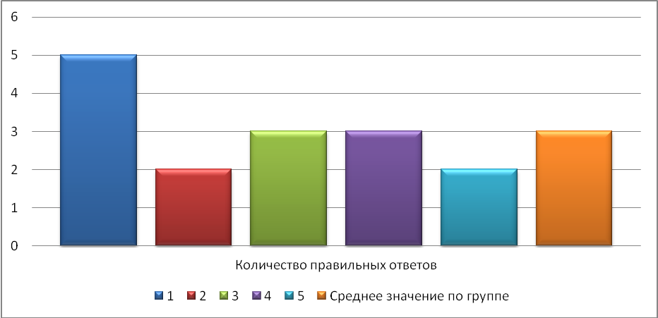

Рисунок 2. Результаты констатирующего эксперимента (построение утвердительных предложений)

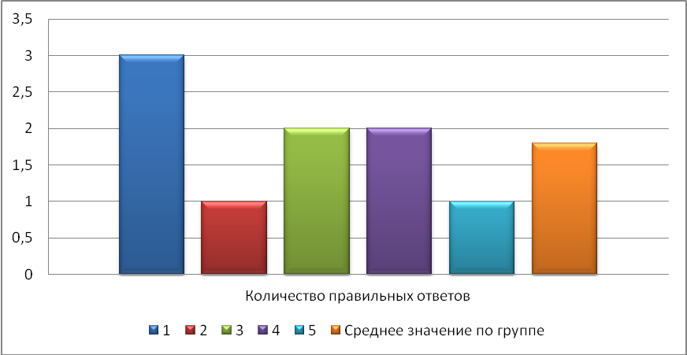

Рисунок 3. – Результаты констатирующего эксперимента (составление общих вопросов)

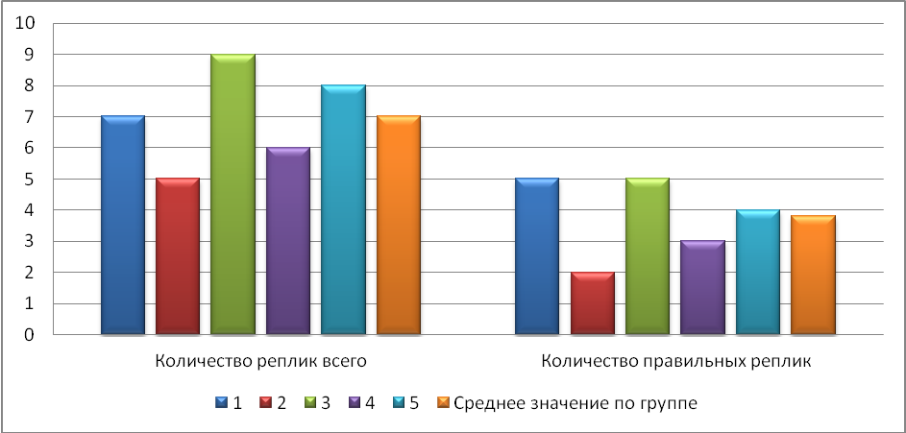
Рисунок 4 – Результаты констатирующего эксперимента (описание животного)

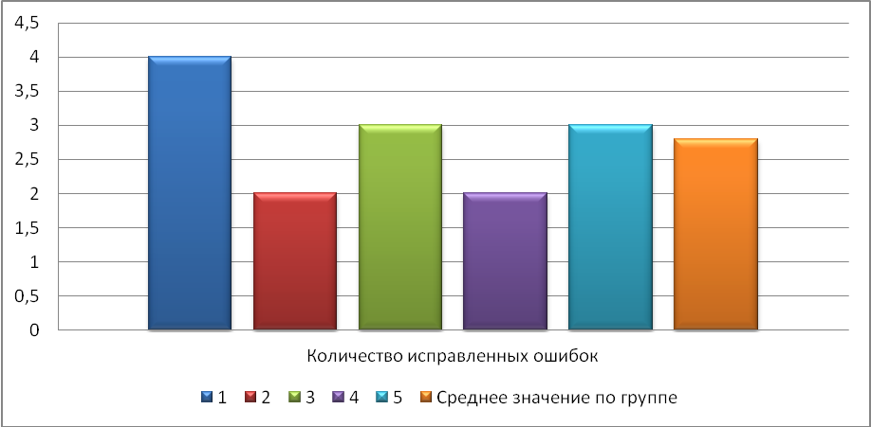
Рисунок 5 – Результаты констатирующего эксперимента (исправление ошибок)

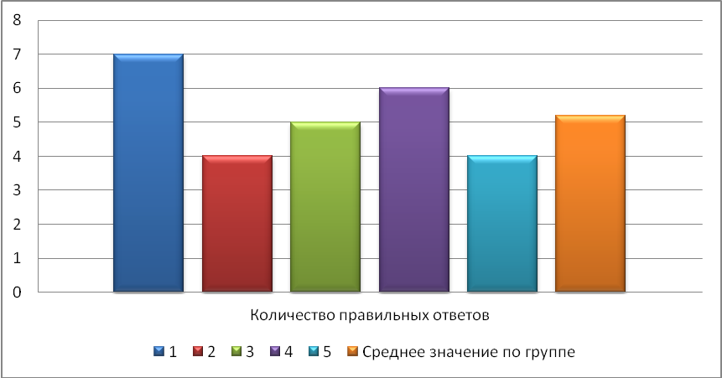
Рисунок 6– Результаты контрольного эксперимента – Грамматическая игра «It's a snap! Right word, wrong place»

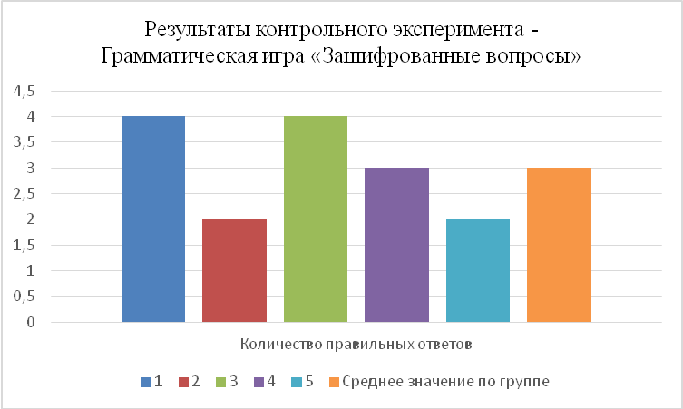
Рисунок 7– Результаты контрольного эксперимента – Грамматическая игра «Зашифрованные вопросы»

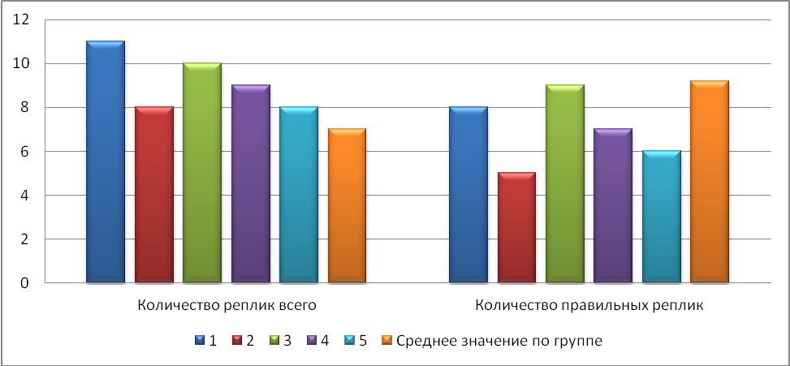
Рисунок 8– Результаты контрольного эксперимента – Грамматическая игра «Чье солнышко ярче?»

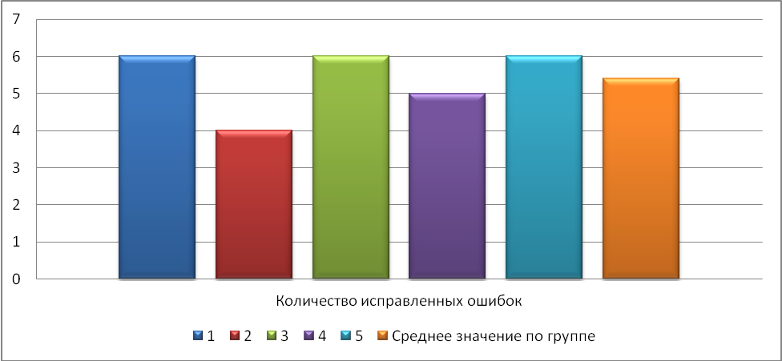
Рисунок 9 – Результаты контрольного эксперимента Грамматическая игра «Письмо Незнайки»
При подготовке собственных уроков было принято решение провести занятие, которое бы включило в себя игровые методы, чтобы повысить уровень усвоения у учащихся воспринимаемого материала и, что особенно важно с психологической точки зрения, дать учащимся понять, что урок иностранного языка может быть доступным, интерактивным и запоминающимся.
Так, выбранная тема игровой экскурсии «Ways of travelling» в полной мере соответствует современным тенденциям и актуальна в данное время, когда ученики 4–х классов уже не раз могли путешествовать с родителями в другие города или, как минимум, в поход. Нужно подчеркнуть, что выбранная игровая деятельность также позволяет реализовать творческий потенциал учащихся и, конечно же, задействовать мультимедиа–технологии в обучении языку при работе с материалом и заданиями для учеников.
Основными составляющими игровых методов занятий являются: мотивация, новизна, разнообразие форм и методов, творческая умственная деятельность. Важно создать атмосферу иноязычного общения на занятиях, ведь на уроке преобладает пассивное, а не активное общение. Залогом успеха игровых методов является: жанровое разнообразие, четкая структурная разумность, вдохновляющая детей на идею, общая подготовка.
Положительными чертами, которые дает урок–игра, являются благоприятные условия, легкое общение, психологический комфорт, ситуация успеха, равные условия для раскрытия индивидуальных возможностей учащихся.
Остановимся на некоторых видах игровых методов: урок–игра с использованием мультимедийных средств, урок–игра, основанная на межличностном общениия, урок–ролевая игра.
Урок–игра с использованием мультимедийных средств как нетрадиционная форма урока английского языка. Использование видео на нетрадиционных формах урока английского языка способствует реализации важнейших требований коммуникативной методики – представить процесс овладения языком как постижение живой иноязычной культуры. Использование видео также помогает развивать различные аспекты умственной деятельности учащихся, особенно внимание и память. Во время просмотра в классе возникает атмосфера совместной познавательной деятельности. Использование различных каналов информации в видеоуроке положительно влияет на силу изучения страны и языкового материала. Это эффективная форма игрового метода ведения урока, которая не только активизирует внимание, но и помогает улучшить навыки восприятия и понимания речи на слух и разговорной речи.
Основным результатом работы в игровой форме урока над проектом будут актуализация имеющихся и приобретение новых знаний, навыков и умений и их творческое применение в новых условиях.
Урок–игра–путешествие – эта нетрадиционная форма урока расширяет знания учащихся об обычаях, существующих в англоязычных странах, и развивает способность школьников общаться на иностранном языке, что позволяет им участвовать в различных ситуациях межкультурного общения.
Урок–игра – межличностное общение. Такой урок лучше проводить как заключительный по изучаемой теме. Как правило, она проводится в форме ролевой игры. После урока, как правило, учащиеся делятся впечатлениями, определяют, что получилось, а что нет, планируют, на какую тему можно провести такой урок.

2.2. Применение игровых методов при обучении детей иностранному языку

Ученики начальной школы, исходя из их психических и физиологических особенностей, являются достаточно сложными в обращении. Впереди переход из начальной школы в среднюю. Процесс обучения в начальных классах красочен и полон интерактива с учениками, а впоследствии предметен и приближен к бытовым реалиям.
В свою очередь, игровые методы, с использованием доступных и знакомых для ребенка средств мультимедиа позволяют:
1) увеличить заинтересованность учащихся при работе с материалом урока;
2) повысить объем информации, которую учащиеся могут запомнить;
3) организовать и систематизировать усвоенные знания;
4) задействовать процессы, отвечающие за творческое и ассоциативное
мышления и логику;
5) повысить познавательную и, тем самым, учебную деятельности;
6) активно развивать критическое мышление, образное представление усваиваемых знаний и действий учебного процесса.

Тема урока– игры «Моя виртуальная экскурсия: «Ways of travelling».
Цель урока: Изучение и отработка лексики по заданной тематике для дальнейшего выхода в речь.
Задачи урока:
- Образовательные – развивать навыки работы с лексикой и выводом ее в речь;
- Развивающие – развитие критического мышления;
- Воспитательные – воспитывать культуру языкового общения.
Развиваемые УУД:
Личностные:
- способность к самооценке на основе критерия успешности учебной деятельности; формирование тяги к знаниями, желания обогащать свой словарный запас;
Регулятивные:
- целеполагание – ученики ставят себе задачи на основе того, что уже пройдено и что еще неизвестно;
- планирование и пронозирование – ученики определяют последовательность промежуточных целей и предвосхищают результат;
- контроль и коррекция собственных знаний;
Коммуникативные: умение взаимодействовать в группе, выход высказываний в моно– или диалог;
Познавательные: использование наглядных средств языкового материала, осознанное построение речевых высказываний, умение извлекать нужную информацию.
Одна из простейших форм игры, которую можно использовать на уроке, называется clap–clap. Суть состоит в том, что учитель называет слова, которые дети должны были выучить. Если слово относится к данной теме, то ученики хлопают в ладоши. А если нет, то хлопать не нужно. Данная игра занимает мало времени, позволяет осуществить проверку пройденного материала и дать детям возможность отвлечься.
Основные понятия: to travel by.../ bus, ship, train, car, plane.../expensive, comfortable, fast, slow, cheap...
Материалы к уроку:
- раздаточный материал (карточки с изображениями), проектор, компьютер, колонки.
Ход урока:
Организационный этап, мотивация к учебной деятельности.
Ученики приветствуют учителя, настраиваются на общение на английском языке. С помощью раздаточного материала освежают в памяти тему предыдущего занятия и определяют тему урока по записанному примеру.
How can you travel around the world? What is your favorite way of travelling?
Детям выдаются карточки с изображениями новых слов, перевод которых им необходимо предугадать или назвать (в соответствии с рисунком. Они делятся своим мнением и поочередно называют новые слова.
Этап актуализации опорных знаний.
Ученикам включают видео на английском языке, посвященное теме урока с использованием новых слов. Задания по просмотренному видео: вопросы на понимание текста.
What was the video about? What ways of travelling did you learn? What way of travelling did you like most?
Учащиеся работают с лексическим материалом, анализируют примеры, выявляют закономерности. Учитель объясняет, логически структурирует и дополняет предложенный материал, контролирует анализ примеров и составления правил.
When can we use such words as ”expensive, comfortable...”? The following words are used in the following situation...
Задание по Mind map: при помощи проектора ученики видят изображение с набором разных вещей, некоторые из которых посвящены теме урока, а некоторые – нет. Их задачей является вынести все предметы, которые ассоциируются у них с темой урока.Этап применения знаний.
При помощи опорных фраз дети работают с лексическим материалом в творческом задании «create your own way of travelling».
I think, travelling by my new machine is very comfortable and cheap, because...
Учитель контролирует выполнение задания, оказывает помощь в затруднительных ситуациях, задает направляющие вопросы:
Why do you think so? Any other ideas? Children, did you like the new way of travelling?
Этап рефлексии.
Учащиеся анализируют качество своей работы; отвечают на вопросы учителя:
Мы узнали... Мы повторили... Мы потренировались...
Учитель анализирует проведенный урок, задавая вопросы:
Какая лексика была пройдена сегодня? В чем разница между тем или иным видом путешествий? Когда мы используем эти слова?
Тема урока и цель соответствуют месту урока в учебном плане, требованию программы обучения иностранному языку, возрасту учащихся, их интересам, потребностям и познавательным возможностям.
В соответствии с темой урока, целью и задачами были выбраны следующие формы организации учебной работы: индивидуальная, фронтальная и групповая. А также использовано оборудование: компьютер, доска, проектор, карточки с картинками.
После проведения урока проведено тестирование с использованием базовых упражнений УМК.
Таблица 5
Результаты формирующего эксперимента – Грамматическая игра «It's a snap! Right word, wrong place»
№п/п | Учащиеся | Количество правильных ответов
1 | Карина | 7
2 | Валентин | 4
3 | Вероника | 5
4 | Семен | 6
5 | Савелий | 4
6 | Иван | 5
7 | Степан | 6
8 | Виктор | 4
9 | Юля | 5
10 | Валера | 5
Среднее значение по группе |  | 5,2

В следующей игре «Зашифрованные вопросы» учащимся предлагались слова вразбивку и предполагаемый ответ на вопрос. Задача детей состояла в том, чтобы задать вопрос, не забывая о порядке слов в английских вопросительных предложениях.
- did, last , week, he, where , go? (Moscow).
- shall , buy, what, we ? (A house).
- she , or, is, he , making, in the room, now, the bed? (He).
- does , get up, when , he in the morning? (6 o’clock).
- they , written, in, what , have, the classroom , already? (A letter ).
Таблица 6
Результаты формирующего эксперимента – Грамматическая игра «Зашифрованные вопросы»
№п/п | Учащиеся | Количество правильных ответов
1 | Карина | 4
2 | Валентин | 2
3 | Вероника | 4
4 | Семен | 3
5 | Савелий | 2
6 | Иван | 3
7 | Степан | 4
8 | Виктор | 3
9 | Юля | 4
10 | Валера | 4
Среднее значение по группе |  | 3

Результаты проведенного эксперимента показали совершенствование грамматических и речевых навыков.
Таблица 7
Результаты формирующего эксперимента – Грамматическая игра «Мы путешествуем?»
№п/п | Учащиеся | Количество реплик всего | Количество правильных реплик
1 | Карина | 11 | 8
2 | Валентин | 8 | 5
3 | Вероника | 10 | 9
4 | Семен | 9 | 7
5 | Савелий | 8 | 6
6 | Иван | 9 | 8
7 | Степан | 11 | 9
8 | Виктор | 7 | 6
9 | Юля | 8 | 7
10 | Валера | 8 | 8
Среднее значение по группе |  | 8,7 | 8,8
Учащиеся имели возможность в игровой форме найти ошибки в тексте. В начале урока был введен герой – Незнайка, который принес детям письмо . Так как Незнайка не очень грамотный , он предложил учащимся найти и исправить в тексте 7 грамматических ошибок, допущены им .
- Tavricheskoye,
- 53 Proletarskaya Street,
- March 15, 2019
- Dear friends,
- Hi! How you are? I want to read you my letter .
- Go I to school every day ;
- I got « five « at yesterday the English lesson.
- I Have 4 lessons tomorrow shall.
- I am Watching TV at the moment and writing a letter
- This week I have arrived in Moscow.
- Hi! How are you? I arrived safely in St. Petersburg this month . I staying with a very nice family here. Yesterday we go to the park. I go home in a week. My mother usually miss me. Please write me soon.
- Your friend,
- Neznaika

Таблица 8

Результаты формирующего эксперимента Грамматическая игра «Письмо Незнайки»
№п/п | Учащиеся | Количество исправленных ошибок
1 | Карина | 6
2 | Валентин | 4
3 | Вероника | 6
4 | Семен | 5
5 | Савелий | 6
6 | Иван | 5
7 | Степан | 5
8 | Виктор | 4
9 | Юля | 5
10 | Валера | 6
Среднее значение по группе |  | 5,4
В ходе формирующего этапа были сделаны выводы.
Одним из основных направлений в методике обучения является коммуникативно–ориентированный подход, который предполагает формирование грамматических навыков, готовит учащихся к использованию речевых грамматических структур в реальной жизни.
Система упражнений должна одновременно служить и системой контроля, так как основными объектами контроля при обучении иностранному языку являются соответствующие умения и навыки, а этапы контроля должны сопутствовать определенным этапам становления умений и навыков .
После проведения всех этапов эксперимента нами была осуществлена обработка результатов. Нам было необходимо сделать вывод о том, какой из этапов способствовал более успешному формированию речевого и грамматического навыка.

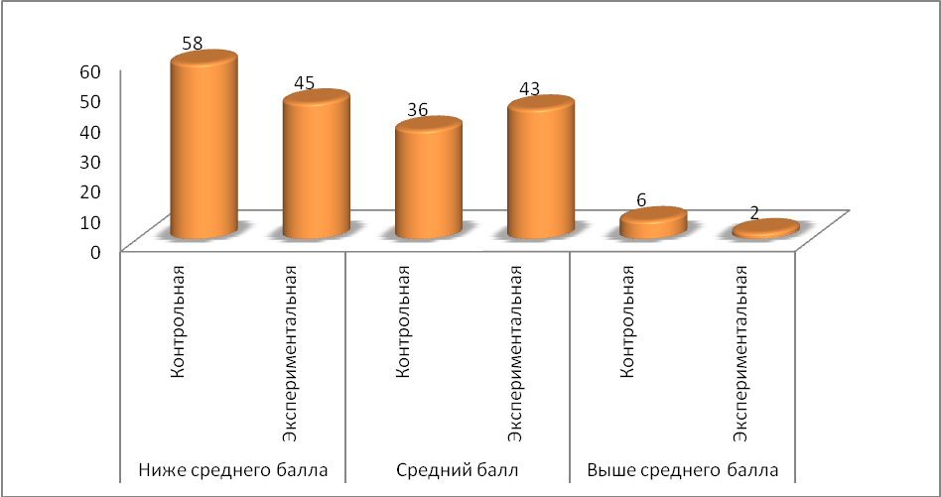
Рисунок 10 – Результаты контрольного эксперимента (%)
Важно констатировать, что предлагаемая методика обучения является эффективной и должна быть задействована в учебном процессе.

2.3. Рекомендации по применению игровых методов в педагогическом процессе, при обучении детей иностранному языку в начальной школе
Начальный этап изучения иностранного языка – это период изучения языка, в который возможно заложить основы коммуникативной компетенции, необходимые для дальнейшего развития и совершенствования в курсе изучения иностранного языка.
К начальному этапу мы относим школьников 1–4 классов общеобразовательной школы. Чтобы заложить основы коммуникативной компетенции, в частности, лексической компетенции, исследуемой в данной работе, в данной возрастной группе необходимо учащихся с первых шагов знакомить с языком как средством общения.
Согласно требованиям ФГОС, методика преподавания иностранного языка на начальном этапе в 1–4 классах должна быть направлена на освоение следующих навыков и умений:
1) уметь понимать иноязычную речь на слух (навык прослушивания);
2) уметь выражать мысли средствами изучаемого языка (навык говорения);
3) уметь понимать прочитанный иноязычный текст (навык чтения);
4) уметь пользовать орфографией и графикой иностранного языка (навык письма).
В современной системе образования цели обучения иностранному языку постепенно модернизируются в связи с новыми веяниями времени. Так, стратегической целью современного процесса обучения иностранному языку является, с точки зрения И.П. Коротковой, формирование творческой личности, достижение межкультурной компетенции.
Начальное образование – это первая ступень российской школы, перед которой ставятся задачи, отвечающие современным требованиям развития образования в целом. Согласно государственным стандартам, на первом плане сегодня находится становление личности младшего школьника, развитие его индивидуальных особенностей, формирование мотивации к изучению иностранного языка. Причем задачами обучения иностранного языка становятся не столько овладение необходимыми навыками и умениями, сколько понимание культуры изучаемой страны и принятых норм поведения при осуществлении иноязычной коммуникации.
Использование игровых методов в совокупности с более продвинутыми мультимедиа–технологиями, такими как проектор и, при наличии таковой, интерактивной школьной доски, может дать высокие результаты в обучении не только иностранному языку, но и любому другому школьному предмету.
При проведении практического исследования на уроке иностранного языка с учениками четвертого класса по модели урока, представленной в виде игры – виртуальной экскурсии выявлена эффективность разработанной модели урока с использованием мультимедиа–технологий удалось с помощью анализа результатов деятельности учащихся, опроса и анкетирования.
Опрос, переросший затем в личные беседы с учащимися по окончании урока, показал, что стандартные уроки иностранного языка страдают от недостатка наглядности и красочности материала, по большей части он скучен и редко может быть разбавлен сопутствующей мультимедиаинформацией.
Безусловно, нельзя сказать, что это в какой–то степени плохо, когда как каждый урок должен иметь под собой твердую основу из стандартного и проработанного плана, однако при этом можно проследить постепенный спад интереса у учащихся к уроку. Поэтому крайне важно прибегать к использованию игры с использованием мультимедиа–технологий в уроке – для лучшего усвоения материала у учащихся и повышения их мотивации в учебе вследствие возросшего интереса.
Затем, после урока, среди учащихся было проведено анкетирование с двумя вопросами: «понравился ли вам урок?» и «хотели бы вы, чтобы следующие уроки проходили так же?». Так же к вопросам был добавлен пункт «ваши замечания и пожелания», чтобы ученики смогли выразить свои мысли о прошедшем уроке более детально.
Данные анкетирования показывают, что 85% опрошенных урок понравился, и большинство учеников хотели бы, чтобы следующие уроки велись так же с использованием игры и мультимедиа–средств.
Анализ результатов работы учащихся, а именно итоговых личных показателей на уроках традиционной формы обучения, использованных после урока–игры по теме «Ways of travelling», так же говорит о высокой заинтересованности учащихся в прошедшем уроке и усвоенном материале. Представив свой собственный проект рисунком, они активно отстаивали его и, используя опорные фразы, аргументировали его сильные стороны, а также причины, по которым их проект являлся лучшим.
Особо нужно подчеркнуть тот факт, что тема урока не нова, она является стандартной темой для начальной школы, а сам урок в своей сущности построен по традиционной схеме на изучение и закрепление новых вокабулярных единиц. Все, что было сделано – это сопровождение традиционного урока элементами игрового интерактива и взаимодействия между учениками, учетом интересов учащихся и возможностью выразиться в уровне полученных знаний.
Мультимедиа–технологии не изменили сути урока, они скрасили его, сделали его ярче, проще и комфортнее, с их помощью урок оказался не таким скучным, каким его привыкли видеть учащиеся, о чем говорят результаты анкетирования.
Что важно, речь идет об использовании одних лишь иллюстраций, видео – материала и проектора в ходе урока, которые хоть и являются непосредственной частью мультимедиа–технологий, однако так же довольно стандартны в своем использовании.
Если же пойти дальше и подключить к уроку использование сети Интернет, воспользоваться одними из ее многочисленных средств, к чему, безусловно, активно идут тенденции, то стандартный урок иностранного языка можно сделать по–настоящему интерактивным, насыщенным, а при должном желании появляется возможность создать натуральную языковую среду.
Так, существуют многочисленные сервисы видеосвязи, такие как Skype и аналоги, с их помощью можно устраивать беседы в реальном времени с настоящими носителями английского (и не только) языка.
Или же, если ребенок по каким–то причинам не смог посетить урок, он всегда может наверстать упущенное через online–урок со своим учителем, достаточно совершить звонок через Skype. Вариаций использования сервисов видеосвязи множество.
Помимо того, внедрение в урок «Google форм» как никогда лучше поспособствовало бы усвоению пройденного материала: при помощи этого сервиса можно создавать общие таблицы, опросы, расписания, тесты с общим доступом всему классу или школе, что, как минимум, помогло бы экономить время.
Развитие online и мобильных технологий оказывает прямое влияние на нашу жизнь, а сфера обучения – не исключение. И как видно, они так же, как и стандартные презентации PowerPoint, являются частью мультимедиа технологий. Их использование в учебном процессе эффективно, безусловно, однако сейчас в процессе интеграции обучения с online–технологиями можно найти много подводных камней, о которых еще только предстоит подумать. В конце концов, это тема уже совсем другого исследования.
Таким образом, основной стратегической целью обучения иностранному языку на начальном этапе является развитие творческой личности и достижение межкультурной компетенции. Уже с первого класса школьники развивают навыки прослушивания, письма, чтения и говорения, а также ряд необходимых способностей и психических функций. Задачей обучения иностранному языку на начальном этапе в современной системе образования стало не только развитие определенных навыков и умений, но и достижение понимания культурных особенностей страны изучаемого языка. Все вышеозначенное возможно с привлечением в образовательный процесс нетрадиционных форм проектирования уроков.
Отметим, что не обязательно весь урок должен быть целиком игровым, возможно, с вкраплениями отдельных элементов, которые направлены на улучшение обучения. Это могут быть уроки с использованием компьютерных технологий и проектных методов, нестандартных форм тестирования и т. д.
Цель игровых методов – разработка новых методов, форм, приемов и средств обучения, что ведет к реализации основного закона педагогики – закона об активности обучения.
Следует отметить, что уроки по английскому языку в начальной школе проходят в довольно быстром темпе. Каждая минута расписана, и учителю необходимо вместить в определенные временные рамки объяснение нового материала, проверку домашнего задания, сделать перерывы и провести прослушивание.

Заключение

В настоящее время изучение иностранных языков рассматривается с точки зрения обучения коммуникационной деятельности, способности общаться.
При проектировании современного урока иностранного языка в условиях реализации ФГОС необходимо помнить, что главной целью занятий по иностранному языку является формирование коммуникативной осведомленности.
Благодаря игровым методам организации урока и игровым формам проведения занятий, которые используются на уроке как практическая основа, этот процесс протекает более интересно и плодотворно, вызывая положительную мотивацию у обучающихся, развивая их творческую самостоятельность.
Игровые формы уроков иностранного языка, являются залогом успешного осуществления главной задачи школы – формирования межкультурной компетенции учащихся, способности вести диалог. В ходе реализации данной задачи учащиеся расширяют знания о культурном наследии, что дает возможность принимать участие в диалоге культур.
Во время обучения иностранному языку перед преподавателем возникает определенное количество трудностей, среди которых – стимулирование мотивации и поддержание интереса к предмету.
Нетрадиционный урок включает в себя методы и методы различных форм обучения. Он основан на совместной деятельности учителей и учеников, совместных исследованиях, новых формах работы, что в конечном итоге влияет на активацию познавательной активности школьников на уроках и повышение эффективности обучения.
Обучающие игры можно квалифицировать по нескольким направлениям.
Дидактические обучающие игры.
Подвижные обучающие игры.
Использование песен на уроках английского языка с соответствующими движениями.
Соревновательные игры.
Настольные обучающие игры.
Стихи на урок английского языка.
Сюжетные обучающие игры.
Игры с использованием средств мультимедиа.
Игровые методы проведения уроков дают возможность повысить речевую активность детей через положительную мотивацию, творческую самостоятельность, обучение работе с различными источниками информации. Такие формы проведения уроков «свежий глоток» в традиционной системе образования, которые оживляют мысль школьников.
Интересные задания по английскому языкув форме игры рекомендуется использовать на уроках. Задания в игровой форме являются большой помощью учителю. Дети с удовольствием вовлекаются в игру и лучше запоминают материал.
Существуют определенные периоды учебного процесса, когда игровая методика преподавания английского языка приносит большую пользу. В начале учебного года, в конце четверти или триместра, а также в конце учебного года. Игры на уроках английского языка в начале года обеспечивают быстрое вовлечение детей в учебный процесс после долгого перерыва.
У детей сразу же возникает интерес к предмету, и на следующий урок они придут с удовольствием. В конце года или четверти данное мероприятии станет позитивным заключением учебного процесса.
Также можно проводить тематические мини–игры на закрепление пройденного материала в конце учебной недели.
Игры на уроках английского языка станут хорошей психологической разрядкой после контрольных и проверочных работ учащихся. Игровое занятие можно использовать в качестве поощрения. Например, после хороших результатов за контрольные работы или тесты. Урок–игру можно организовать в виде соревновательного процесса, разделив группу учащихся на команды. Такие мероприятия всегда проходят с азартом и стимулируют детей к поиску новых знаний.

Список использованной литературы

- Алферов А.Д. Психология развития школьников: Учебное пособие для вузов. – Ростов-на-Дону, 2010. – 215 c.
- Английский язык. 2 класс. Контрольно–измерительные материалы / составитель Г.Г. Кулинич. – М.: ВАКО, 2013. – 394 с.
- Бабенко Т.А. Технологии игрового обучения // Вестник научных конференций. – 2016. № 6– 1 (10). – С. 28-32.
- Бориско Н.Ф. Сам себе методист, или Советы изучающему иностранный язык. – Киев.: Фирма «ИНКОС», 2013. – 206 с.
- Верещагина И.Н., Рогов Г.В. Методика обучения английскому языку на начальном этапе в общеобразовательных учреждениях. – М.: Просвещение, 2012. – 43 с.
- Витлин Ж.А. Современные проблемы обучения грамматике иноязычных языков // Иностранные языки в школе. – 2012. – № 5. – С. 22.
- Владимирова В.Г. Обучение аудированию и говорению на начальном этапе // Иностранные языки в школе. – 2013. – № 3. – С. 58–63.
- Волошкина М.И., Акинина Н.В. Обучение младших школьников разговорной речи на иностранном языке на основе игрового моделирования учебного процесса. – М.: Начальная школа, 2015. – 228 с.
- Гальскова Н.Д. Современная методика обучения иностранным языкам. Пособие для учителя. – М.: АРКТИ, 2013. – 305 с.
- Гальскова Н.Д., Гез Н.И. Теория и методика обучения иностранным языкам. Лингводидактика и методика. – М.: Издательский Центр «Академия», 2012. – 336 с.
- Гладун О.А. Коммуникативное обучение языку посредством взаимодействия на уроке. Теоретические и практические аспекты лингвистики, литературоведения, методики преподавания иностранных языков. – Н. Новгород, 2015. – 215 с.
- Денисова, Л.Г. Место интенсивной методики в системе обучения иностранным языкам в средней школе // ИЯШ №4/95.-с. 54-72
- Дьяконова О. О. «Эдьютейнмент в обучении иностранным языкам» // Иностранные языки в школе. — 2013. — № 3. — с.58-79.
- Зимняя И.А. Психология обучения иностранному языку в школе. – М.: Просвещение, 2012. – 301 с.
- Карницкая Г.В. Английский язык. Тесты. 1–4 классы. – М.: ТетраСистемс, 2013. – 384 с.
- Колкер Д.Г. Практическая методика обучения иностранного языка: учебное пособие. Под ред. Я.М. Колкера, Е.С. Устиновой, Т.М. Епалиевой. – М.: Академия, 2012. – 264 с.
- Конышева А.В. Игровой метод в обучении иностранному языку. – СПб.: КАРО, Мн.: Издательство «Четыре четверти», 2014. – 192 с.
- Кулясова Н.А. Алфавитные и тематические игры на уроках английского языка. 2–4 классы. – М.: ВАКО, 2013. – 285 с.
- Курбатова М.Ю. Игровые приёмы обучения грамматике английского языка на начальном этапе // Иностранные языки в школе. – 2014 . – № 3. – С. 14–19.
- Маслыко Е.А., Бабинская П.К. и др. Настольная книга преподавателя иностранного языка. – Минск: Высшая школа, 2004. – 522 с.
- Мильруд Р.П. Коммуникативность языка и обучение разговорной грамматике // Иностранные языки в школе. – 2012. – № 2.
- Миньяр–Белоручев Р.К. Примитивная грамматика для изучающих иностранный язык // Иностранные языки в школе. – 2012. – № 4.
- Миронова В.Г. Английский язык для начальной школы. – М.: Феникс, 2013. – 297 с.
- Мухина В.С. Возрастная психология: феномен развития, детство, отрочество. – М.: Академия, 2014. – 456 с.
- Пассов Е.И. Основы коммуникативной методики обучения иноязычному общению. – М.: Русский язык, 1989. – 276 с.
- Пидкасистый А.И. Педагогика. – М.: Педагогическое Общество России, 2015. – 640 с.
- Планкова В.А. Практический аспект проблемы использования видеофильмов при обучении аудированию на старшей ступени обучения // «Magister Dixit» — научно–педагогический журнал Восточной Сибири – № 4 (11) – С.189–199 [Электронный ресурс]. URL: https://cyberleninka.ru/article/v/prakticheskiy–aspekt–problemy–ispolzovaniyavideofilmov–pri–obuchenii–audirovaniyu–na–starshey–stupeni–obucheniya (дата обращение: 26.02.2019)
- Подласый И.П. Педагогика: 100 вопросов – 100 ответов: учеб. пособие для вузов. – М.: ВЛАДОС–пресс, 2004. – 365 с.
- Программа начального образования по английскому языку. Под ред. В.В. Сафонова, Е.Н. Соловова. – М.: АСТ: Астрель, 2012. –301 с.
- Реан А.А., Бордовская Н.В., Розум С.И. Психология и педагогика. – СПб.: Питер, 2013. – 432 с.
- Рогова Г.В. О некоторых путях повышения мотивации изучения иностранных языков у школьников в IV–VII классах // Иностранные языки в школе. – 1988 – № 6. – C.77–82.
- Сергеева О.Е. Использование символов в работе с дошкольниками для формирования лексических и первичных грамматических умений в иностранном языке // Иностранные языки в школе. – 2013. – № 6. – С. 52-54.
- Справочник по грамматике английского языка. Под ред. К.А. Гузеевой. – М.: Перспектива, 2013. – 350 с.
- Столяренко Л.Д. Педагогика. – М.: Юрайт, 2016. – 607 с.
- Чикишева О. В. Психолого–педагогические особенности детей младшего школьного возраста // Проблемы и перспективы развития образования: материалы II Междунар. науч. конф. (г. Пермь, май 2012 г.). — Пермь: Меркурий, 2012. — С. 90–92. [Электронный ресурс]. URL: https://www.moluch.ru/conf/ped/archive/58/2267/ (дата обращения: 26.02.2019).
- Чугунова К.А. Формирование интереса к учебной деятельности / К.А. Чугунова, С.О. Щелина // Молодой ученый. — 2016. — №2. — С. 825–828 [Электронный ресурс]. URL:
https://www.moluch.ru/archive/106/25301/ (дата обращения: 22.02.2019).
- Шарафутдинова Т.М. Обучающие игры на уроках английского языка. // Иностранные языки в школе. – 2012. – № 5. – С.10–14.

ПРИЛОЖЕНИЯ

Технологическая карта урока английского языка
- Тема: Тема урока– игры «Моя виртуальная экскурсия: «Ways of travelling»
- Тип урока: первичное усвоение новых предметных знаний и УУД.
- Цель урока – создание условий для формирования у учащихся навыков говорения
- Задачи урока:
- личностные: уметь выбирать оптимальные формы во взаимоотношениях с одноклассниками;
- метапредметные:
- регулятивные: моделировать ситуации поведения в классе, работать по составленному плану;
- коммуникативные: формировать умения слушать и рассказывать о себе с опорой на образец;
- познавательные: уметь осознанно строить речевое высказывание по образцу, формулировать ответы на вопросы учителя и одноклассников.
- Оборудование:
- -проектор;
- -компьютер;
- -презентация;
- -учебник
6. Ход урока:
Этап урока | Время | Деятельность учителя | Деятельность учащихся | УУД
1.Организационный  этап | 2 мин. | Цель – настроить на общение на английском языке.  Good morning, children! I am glad to see you! Sit down, please! | Цель – включиться в иноязычное общение, отреагировав на реплику учителя согласно коммуникативной задаче. Рифмовка приветствие  Good morning, teacher! Hello! | Коммуникативные:  слушать, отвечать и реагировать на реплику адекватно речевой ситуации.  Регулятивные:  использовать речь для своего общения.
2. Постановка цели  урока | 6 мин. | Цель – поставить коммуникативную задачу. | Цель – сформулировать задачу урока. | Познавательные:  принимать участие в беседе, формулировать и ставить познавательные задачи.  Регулятивные:  уметь планировать свою деятельность в соответствии с целевой установкой .  Личностные:  мотивировать учебную деятельность.  Коммуникативные:  взаимодействовать с учителем во время фронтальной беседы.
3.Актуализация новых знаний | 3 мин. | Цель – развивать произносительные навыки, настроить артикуляцию учащихся на английскую речь. | Цель – прочитать правильно английские слова.  Ответить на вопросы | Регулятивные:  осуществлять контроль правильности произношения.  Личностные:  формировать  чувство доброжелательности.  Познавательные:  Уметь правильно воспринимать и сопоставлять английские звуки и слова
4. Первичное усвоение новых знаний | 6 мин. | Цель – проверить усвоение новых знаний.  . | Цель – составить мини-диалог по теме. Смотрят видео, слушают правильное произношение слов.  Составляют диалоги, используя фразы на доске, составляют высказывания о себе. | Познавательные: осознанно строить речевые высказывания в устной форме.  Коммуникативные: использовать речевые, наглядные средства для выполнения заданий.  Регулятивные:  осуществлять самоконтроль и анализировать допущенные ошибки.  Личностные: формировать этические чувства, прежде всего, доброжелательность.
5.Первичная проверка понимания | 5 мин. | Цель – развивать произносительные навыки.  Проговаривают фразы | Цель – правильно прочитать и назвать английские слова и выражения.  Ребята слушают, переводят. Рассказывают о своем любимом лакомстве | Регулятивные:  осуществлять контроль правильности произношения.  Личностные:  формировать  чувство доброжелательности.  Познавательные:  извлекать необходимую информацию из прочитанного.
6.Физкультминутка | 5 мин. | Цель – смена учебной деятельности на уроке, повторение названий | Цель – закрепить названия и сделать двигательный перерыв. | Познавательные:  осознанно и произвольно использовать новые ЛЕ в речи.  Коммуникативные:  понимать и произвольно произносить новые ЛЕ.  Регулятивные:  выполнять учебные действия.
7.Первичное закрепление | 5 мин. | Цель – сформировать навыки употребления новой конструкции.  s | Цель – приобрести речевые навыки употребления новой конструкции.  Составляют предложения с новой конструкцией, делают выводы. | Познавательные: осознанно строить речевые высказывания в устной форме.  Регулятивные:  уметь планировать свою деятельность в соответствии с целевой установкой .  Личностные:  мотивировать учебную деятельность.  Коммуникативные:  понимать и произвольно произносить новую грамматическую структуру.
8.Домашнее задание | 3 мин. | Цель – объяснить домашнее задание. | Цель – осмыслить и записать домашнее задание.  Записывают домашнее задание, задают вопросы учителю. | Познавательные:  осуществить анализ информации.  Коммуникативные:  ставить вопросы, обращаться за помощью, формулировать свои затруднения.  Регулятивные:  использовать речь для регуляции своего действия.
9. Рефлексия | 5 мин. | Цель – подвести итог урока и установить соответствие полученного результата поставленной цели.  Thank you for your work! You are good pupils. Какова была цель урока? Как мы достигли цели? Как вы думаете, мы достигли цели?(ребята поднимают яркие карточки если достигли, темные если нет) Какие знания мы сегодня приобрели? Где нам пригодятся эти знания? | Цель – осуществить контроль приобретения новых знаний.  Отвечают на вопросы учителя, делают выводы. | Познавательные: оценить процесс и результат деятельности.  Коммуникативные:  формулировать собственное мнение и позицию.  Регулятивные: выделить, формулировать, осуществлять контроль по достижению результата.  Личностные:  формировать адекватную мотивацию учебной деятельности, понимать значение знаний для человека.

